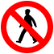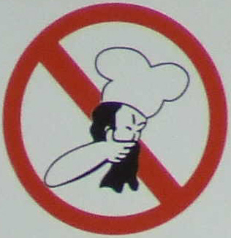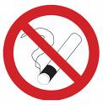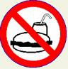
Proibido a entrada Proibido jóias, Não espirrar para Proibido Proibido comer
de estranhos adornos e piercings cima dos alimentos Fumar ou beber

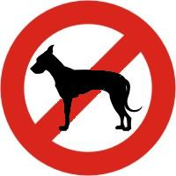
Obrigatório lavar as mãos
Antes de começar a trabalhar
Depois de:
Mexer nos ouvidos, na boca, em alimentos crus, contacto com o lixo, utilizar sanitários, assoar-se, tocar nos cabelos, ir aos sanitários, usar a esfregona, mexer em alimentos crus,
utilizar produtos de limpeza da instalação, mudar de tarefa,

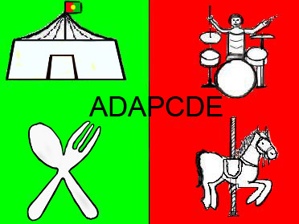

Proibido a entrada de animais
Obrigatório luva(s) Obrigatório touca Obrigatório avental
ao manipular alimentos pelo pasteleiro ou na cozinha
preparados e não embalados cozinheiro

Aviso a ter afixado na área de confecção e exposição de alimentos. Feito por

